**Onderwerp Kerstbloemwerk boomvorm**

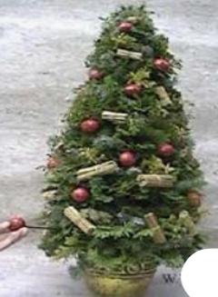 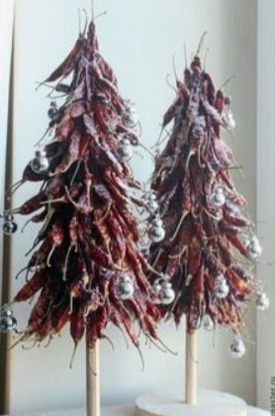 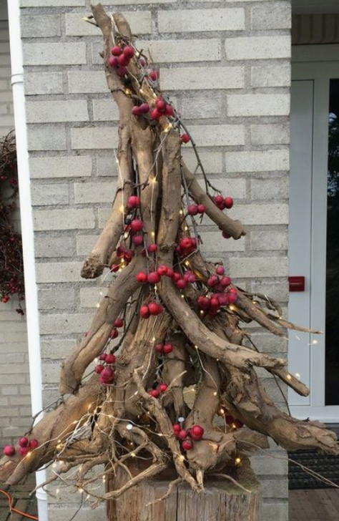

**Doel**

Thematisch bloemwerk maken waarbij de boomvorm een inspiratie is. De boomvorm kun je heel vrij interpreteren en kun je op nog veel meer manieren uitvoeren. Gebruik van verschillende technieken zoals steken (in steekschuim), binden (bijvoorbeeld takkenconstructie), lijmen (op een boomvormige ondergrond), steken (met krammen in een tempex of steekschuim ondergrond).

Je kan voor een gevulde klassieke vormgeving kiezen, maar ook een meer opengewerkte, ruimte scheppende invulling. Je kan een boomvorm direct op de ondergrond maken, maar ook op stam of hangend. Kortom te veel mogelijkheden om er niet mee aan de slag te gaan.

**Doen**

1. Zoek een inspiratie waarmee je aan de slag wil gaan.
2. Kies een gevulde of meer ruimtelijke vormgeving en werk consequent.
3. Maak de ondergrond / basis klaar.

Afhankelijk van de techniek ga je de materialen verwerken.

1. Zorg voor een stevige techniek, let op voldoende stabiliteit.
2. Belangrijk is de afwerking, geen draad, steekschuim, tempex, krammen of lijm zichtbaar.
3. Hou goed de totaalvorm (boomvorm) in de gaten.

**Eisen:**

Vorm:

* Totaalvorm herkenbaar als boomvorm
* Verhouding (boom / ondergrond-stam)

Techniek:

* Goed gebruik hulpmaterialen (draad, krammen, lijm, steekschuim, tempex enz.)
* Stevigheid (stabiliteit)
* Afwerking

Materiaalkeuze:

* Afwisselend (kleur/groen/deco)
* Voldoende materialen
* Geschikte materialen (houdbaarheid)

